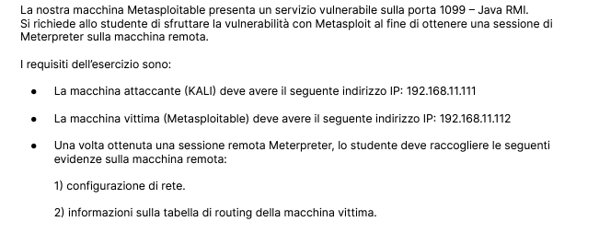

Dopo che abbiamo configurato l’ip a quello richiesto apriamo msfconsole e cerchiamo java rmi che e la vulnerabilità che e stato richiesto di sfruttare .

La vulnerabilità Java RMI (Java Remote Method Invocation) è un tipo di vulnerabilità che può essere sfruttata per eseguire codice arbitrario su un sistema remoto che esegue applicazioni Java utilizzando RMI.

Metasploit fornisce moduli di exploit specifici per sfruttare questa vulnerabilità e ottenere un accesso remoto alla macchina Metasploitable, consentendo all'attaccante di eseguire comandi e ottenere controllo sul sistema remoto.

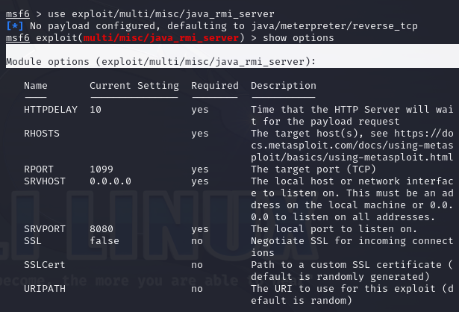

Mettiamo il rhosts l’ip del target

Sul screen sopra troviamo le configurazione della rete della macchina vittima

Sul screen sotto troviamo informazioni sulla tabella di routing della macchina vittima .

